

Estado do Tocantins

Poder Legislativo

EXCELENTÍSSIMO SENHOR PRESIDENTE DA ASSEMBLEIA LEGISLATIVA DO ESTADO DO TOCANTINS.

*Requer ao Presidente da Assembleia Legislativa do Tocantins o envio de expediente ao Senhor Superintendente no Tocantins do DNIT - Departamento Nacional de Infraestrutura e Transportes, solicitando que aumente o efetivo de trabalho da recuperação da BR-153, no trecho entre Guaraí e Tabocão.*

O Deputado que o presente subscreve vem nos termos regimentais desta Augusta Casa de Leis, após anuência do Plenário vem requerer a Vossa Excelência o envio de expediente ao Senhor Superintendente no Tocantins do DNIT - Departamento Nacional de Infraestrutura e Transportes, solicitando que aumente o efetivo de trabalho da recuperação da BR-153, no trecho entre Guaraí e Tabocão.

**JUSTIFICATIVA**

As obras estão em ritmo lento, causando transtornos e colocando em risco a vida de quem trafega pela principal rodovia federal que corta o Tocantins! É imperativo que uma providência seja tomada, em caráter de urgência, para por fim ao transtorno, que perdura há vários dias. São horas de espera parados e após a parcial liberação, filas gigantescas se estende ao longo da via.

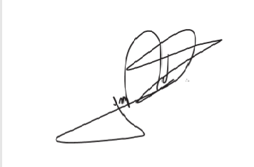

JORGE FREDERICO

Deputado Estadual